LA VIRGEN MARÍA
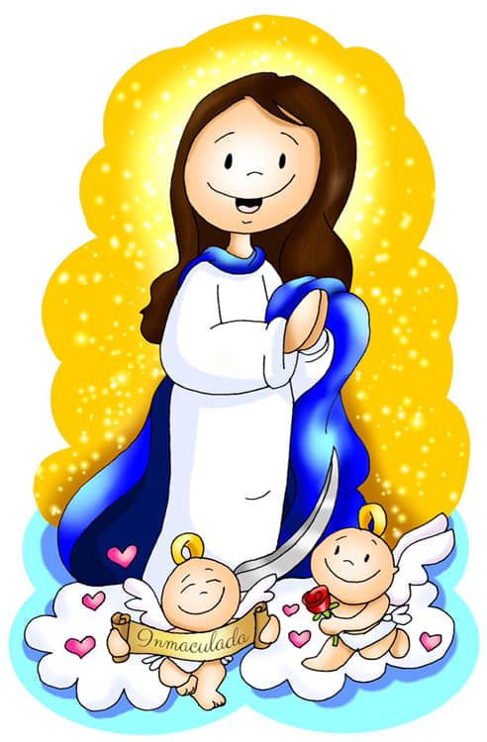
Hola chicos/as, para esta semana todas las actividades son interactivas, podéis elegir las que más os gusten, son las siguientes:

- Sopa de letras.
https://es.educaplay.com/recursos-educativos/5896089-sopa_de_letras_de_maria.html

- Completa la frase.
https://es.educaplay.com/recursos-educativos/5876314-la_virgen_maria_mi_madre.html

- Contesta las preguntas.
https://es.educaplay.com/recursos-educativos/5862371-maria_madre_de_jesus_3.html

- Oración a María.
https://www.youtube.com/watch?v=aReycvOEYOs

- Rosco “Pasapalabra”
https://es.educaplay.com/recursos-educativos/5796009-la_virgen_maria.html

- Relaciona las columnas con la oración a la Virgen María.
https://es.educaplay.com/recursos-educativos/5877427-oracion_del_ave_maria.html

- Identifica a las distintas Vírgenes.
https://es.educaplay.com/recursos-educativos/5810607-3_identifica_a_maria.html

- Relaciona las columnas sobre la Virgen María.
https://es.educaplay.com/recursos-educativos/5758154-mayo_mes_de_maria.html

- Cualidades de María.
https://es.educaplay.com/recursos-educativos/5771504-cualidades_de_maria.html

- Puzle de María.
https://puzzlefactory.pl/es/puzzle/jugar/boze-nacimiento/205554-sant%C3%ADsima-virgen-mar%C3%ADa

- Película “La Virgen María para niños”
https://www.youtube.com/watch?v=5G22bqwx0xI

- Virgen María de plastilina.
https://www.youtube.com/results?search_query=la+virgen+maria

- Aprende a dibujar a la Virgen María.
https://www.youtube.com/watch?v=M8CCBezywG0

¡¡FUERTE ABRAZO A TODOS,
LOS ESTÁIS HACIENDO GENIAL!!

